IV SEMINARIO METODOLÓGICO ONLINE

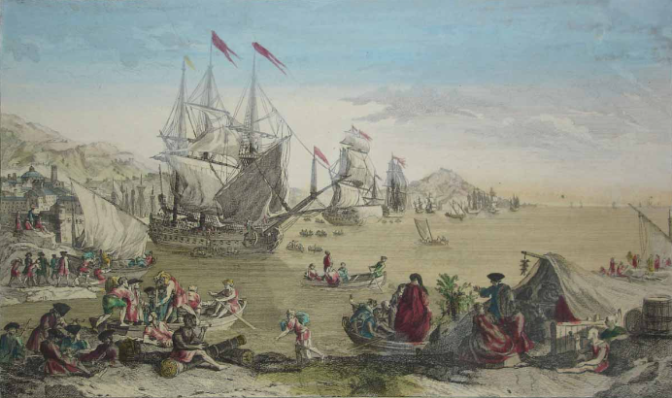

EMPRESAS ECONÓMICAS Y MILITARES ENTRE LAS MUJERES DEL SIGLO XVIII

FUENTES Y MÉTODOS PARA SU ESTUDIO

27 de marzo de 2023
Sesión Google Meet: https://meet.google.com/wzk-jded-xws

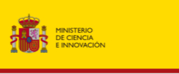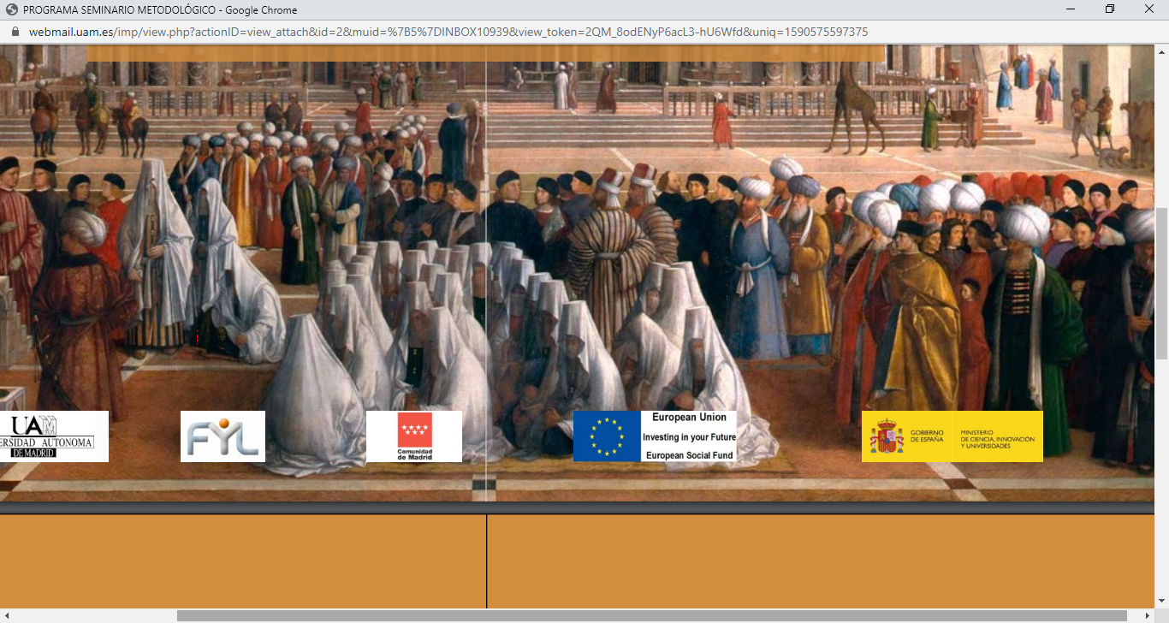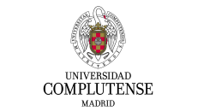
10.30 Presentación del Seminario
Dra. Natalia González Heras (UCM)

10.45: Dra. Magdalena de Pazzis Pi Corrales (UCM):
Ana Mª de Soto, la primera infante de Marina: su historia a través de la documentación

11.15: Dra. Marina Alfonso Mola (UNED):
Mujeres empresarias del sector naviero gaditano durante el Libre Comercio

11,45: Dr. Pablo Ortega del Cerro (UCA):
Propietarias: estrategias económicas y agencia femenina en Isla de León a finales del Antiguo Régimen

12.15: Dr. Francisco Cebreiro Ares (UCM):
Las mujeres del comercio en Santiago de Compostela al final del Antiguo Régimen

12,45 Debate

DIRECCIÓN: Dra. Natalia González Heras
SECRETARÍA TÉCNICA: Irene Fernández Sáez

ORGANIZACIÓN:

Proyecto de investigación PID2021-123444NB-I00: PICOVIMU: Poderosas, influyentes, comprometidas y útiles. La vida de las mujeres en los espacios cortesanos, domésticos, económicos, políticos y culturales (España en el largo siglo XVIII). Ministerio de Ciencia e Innovación.
Proyecto MASOPA-CM Ref. H2019/HUM-5898 “Madrid, Sociedad y Patrimonio. Pasado y Turismo Cultural”. Comunidad de Madrid y Fondo Social Europeo.

Se entregará certificado de asistencia a quienes lo soliciten mediante correo electrónico a: svidacotidiana@gmail.com

